Preguntas de exames sobre estrutura da Terra e Tectónica de lacas

- Indica a lo menos un exemplo de arcos de illas volcánicas próximas a continentes.
¿Que placas converxen para dar lugar a eses arcos?
¿Responden as illas Canarias a este modelo de arcos insulares?
¿E as illas Baleares?

- Relacionar cada unha das seguintes áreas coas seis fases descritas no clico de Wilson:
    - Océano Atlántico
    - Mar Rojo
    - Cordilleira do Himalaia
    - África Oriental
    - Costa de Chile

- ¿Qué representan os seguintes esquemas?. Explíca a lo menos un deles desde o punto de vista da teoría deTectónica de Placas.

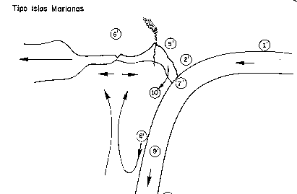

- Explica, coa axuda dun debuxo-esquema a orixe do arco insular do Xapón así como a dos fenómenos xeolóxicos que aparecen asociados a esta zona do planeta.

- Alfred Wegener aportou probas para apoiar a súa hipótese de expansión do fondo oceánico. Se ben, todas elas xuntas poden resultar difíciles de rebatir, se as collemos por separado resulta relativamente fácil atopar razóns que as invaliden. As razóns poden ser a casualidade, as pontes intercontinentais, a erosión ou os cambios climáticos. Relaciona as probas aportadas por Wegener coas razóns que as poden invalidar.

- Explica en que consiste a teoría de expansión do fondo oceánico e as probas que a apoian.

- Explica a contribución do estudio das inversións do campo magnético terrestre á teoría de expansión do fondo oceánico

- ¿Cales son os principais argumentos a favor da deriva continental?¿Que inconvenientes presenta esta teoría?¿Que investigacións posteriores viñeron a confirmar a teoría de Wegener?. Cítaas

- Alfred Wegener aportou probas para apoiar a súa hipótese de expansión do fondo oceánico. Se ben, todas elas xuntas poden resultar difíciles de rexeitar, se as collemos por separado resulta relativamente fácil atopar razóns que as invaliden. As razóns poden ser a casualidade, as pontes intercontinentais, a erosión ou os cambios climáticos. Relaciona as probas aportadas por Wegener coas razóns que as poden invalidar.

- Nos continentes encóntranse rochas de case 4000 m.a. de antigüidade. Con todo, nos océanos non hai rochas de máis de 180 m. a. Como se pode explicar esta situación?

- Explica brevemente o papel que xogan a enerxía térmica e a gravitacional no movemento das placas litosféricas.

- Identifica cada un destes tipos de marxe. Que efecto teñen na litosfera? En cal deles se forma unha fosa oceánica? Cal deles carece de actividade volcánica?
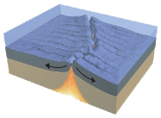
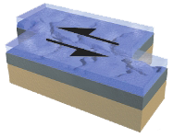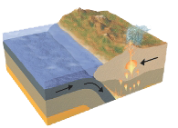
C
B
A

- Di se as seguintes afirmacións son Verdadeiras (V) ou falsas (F).
- A teoría de isostase explica os movementos de elevación ou descenso dos continentes.
- A codia continental é máis grosa nas zonas máis antigas do planeta.
- O límite da litosfera está marcado pola descontinuidade de Mohorovicic.
- A mesosfera coincide co manto descrito na clasificación xeoquímica do planeta.
- O manto inferior e o manto superior parecen ter a mesma composición, pero con diferente presión.
- Nas cuncas oceánicas a capa de sedimentos faise maior a medida que nos achegamos á dorsal.
- O incremento da densidade da litosfera oceánica a medida que se fai máis antiga pode explicar o proceso de subdución.
- Os movementos de convección do manto limítanse ao manto superior.
- No continente suramericano, os hipocentros sísmicos son mási fondos canto máis nos achegamos á fosa oceánica.
- A descontinuidade de Lehmann separa o manto interno do manto externo

- Explica as diferenzas existentes entre:
a) Ondas P e ondas S b) Codia continental e codia oceánica
c) Codia e litosfera d) Mesosfera e manto

